1. 系统平台的主题或标题需确认：网站的最前面要体现

建议：1、亿生阳光健康服务平台 2**、亿生阳光中医药智能自诊系统服务平台** 3、亿生阳光中医保健健康服务平台 4、亿生阳光中医养身服务平台

1. 首页的内容建议如下，请各位提意见和建议：

右边显示症状、诊断结果、用户信息显示及修改

左边的主菜单内容如下：（栏目及主菜单名称设置，请提意见）

1. **智能自诊**服务（服务入口）：中医**自诊** 诊疗服务 用户进入系统后的默认界面，显示症状勾选，用户不愿注册登录，可直接勾选症状，作为匿名用户访问，可提高初期的访问量，提高知名度
2. 中药材查询 （查询入口 所有的药材分页显示）
3. 知名中医（内容以后逐步组织，查询入口 所有的名医分页显示）
4. 养生保健常识（内容以后逐步组织）
5. 养身保健品
6. 中医文化（内容以后逐步组织）
7. 中医时讯（内容可摘取中医网站、卫生网站等，需常更新）
8. 公司动态（如诊疗中心成立、儿慈会合作等，需常更新）
9. 意见建议（留言板）
10. 软件下载（客户端、app）根据需要
11. 系统帮助

9、注册登录入口（登录优点提示）登陆后显示登录信息 客户信息 提供部分内容修改

10、其他常用：返回公司主页按钮、公司主页、主办单位、友好单位链接、联系方式

页面总体安排：

|  |  |
| --- | --- |
| 系统平台主题 | |
| 主菜单：   1. 自助诊疗服务（用户进入系统后的默认界面显示症状条目） 2. 中药材查询 （查询入口 所有的药材分页显示） 3. 知名中医（内容以后逐步组织，查询入口 所有的名医分页显示） 4. 养生保健常识（内容以后逐步组织） 5. 养身保健品内容以后逐步组织） 6. 中医文化（内容以后逐步组织） 7. 中医时讯内容以后逐步组织） 8. 公司动态内容以后逐步组织） 9. 意见建议（留言板） 10. 软件下载（客户端、app）根据需要 11. 系统帮助 | 显示窗：1、显示左边主菜单的内容、结果  2、用户登陆注册信息、修改信息 |
| 用户登录注册入口（登录可修改用户个人信息） |
| 主办单位、联系方式、链接、备案号等辅助部分 |

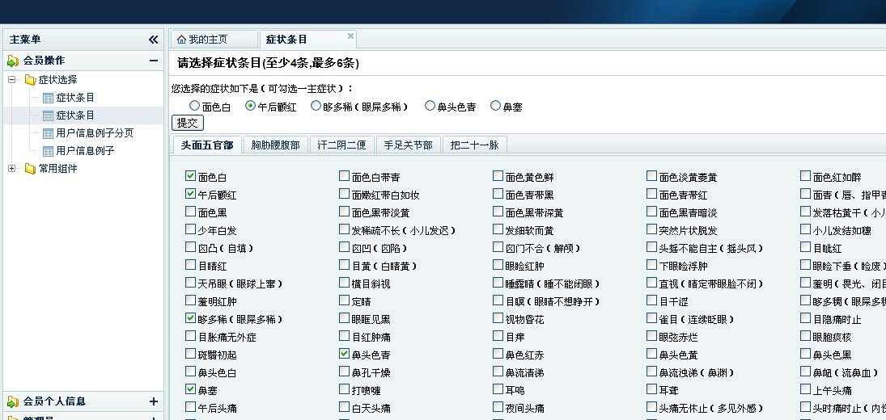

三、系统功能方面的问题讨论：

1. 互斥条件（男性专有病、女性专有病等）的处理 目前未做处理，所有的症状男女都可选。如目前无特殊要求，就保持现状。**马上改，我准备一下**
2. 症状图片（主要是舌头，数值表中标识的图xxx） 目前未做处理，建议二期增加。
3. 药材配图（输出的处方，鼠标指向药材 显示配图和功效） 目前未做处理，有没有必要？增加此功能，会增加系统负担，建议二期增加。
4. 注册登录 用户等级管理 处方输出等级管理 目前未做处理，本期要做，建议：匿名、普通注册客户、系统管理员三个等级，匿名权限：显示处方1；普通注册客户权限：显示处方1、处方2；系统管理员系统管理员：显示4个处方。**任何人只出处方2，别的以后再说**
5. 域名(与公司域名的关系)：建议使用已申请的yssun.cn
6. 测试内容及要求 存档要求
7. 处方打印按钮？
8. 5个标签 是否扩充 调整 第一个标签 头面部内容有点多 分为**头面一部，头面二部**
9. 数值表中 带------的处理方案
10. 处方输出 病因病位的标准格式
11. 统计等后台功能要求 ：访问量统计做，如有其他需求，需提出。